Vizsgaremek Hálózati Dokumentáció (vázlat)

Eszközök
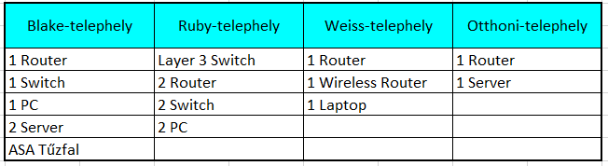

Topológia
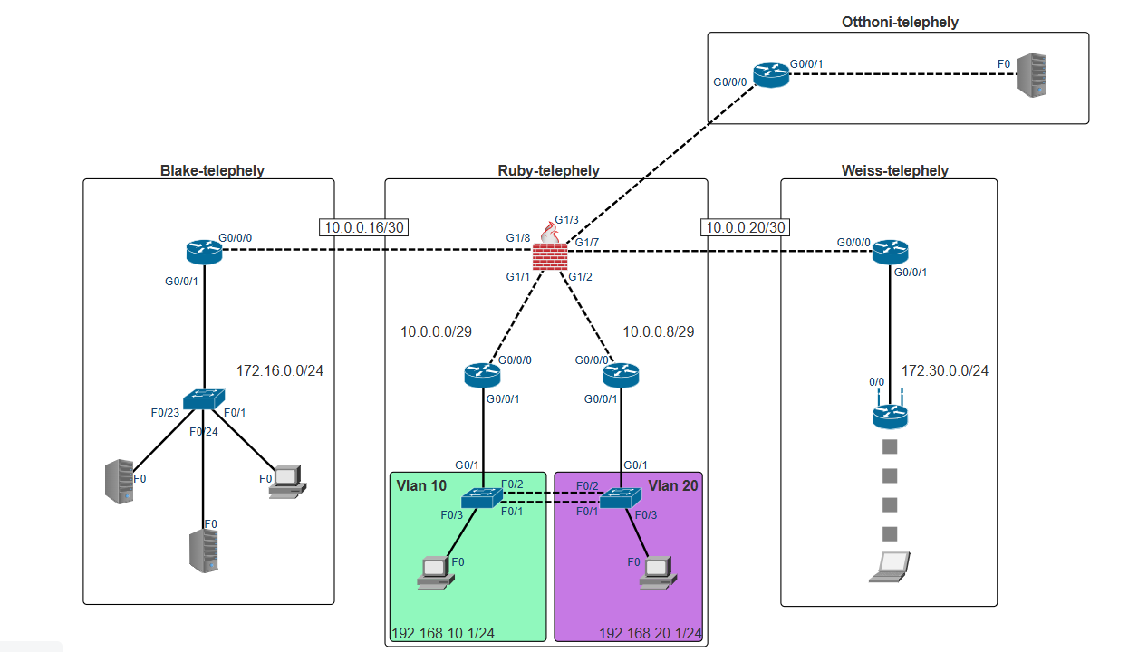

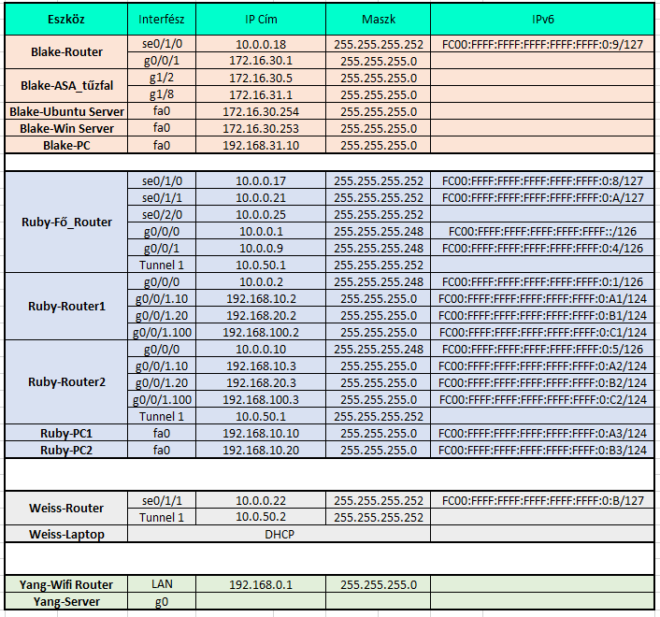
IP Táblázat

Vlanok

Configok

Biztonsági Beállítások

